海南港口文峰石场

门岗软件使用说明

王大理<wangdali@qq.com>

2014-05

1. 软件配置

门岗软件的配置文件名为：config ，没有后缀名。将config文件放在ClientB.exe 相同的目录下即可。

config配置文件的内容使用JSON格式，内容如下：

{

"title": "海南港口文峰石场",

"server": {

"ip":"127.0.0.1",

"port":80

},

"com1": {

"port":2,

"para":"baud=9600 parity=N data=8 stop=1"

},

"com2": {

"port":1,

"para":"baud=9600 parity=N data=8 stop=1"

}

}

简要介绍一下配置的内容：

“title” 这个为软件显示的标题。

“server” 服务器的IP地址和端口，其中”ip”为服务器的地址，”prot”为服务器的端口。

“com1”为串口1的配置，这里的串口1并不是主机上面的串口名，而是相对于软件来说的。而里面配置的”port”则为主机上的串口编号，如果是”COM1”则”port”为1，如果是”COM2”则”port”为2，以此类推。而”para”为串口的参数，其中baud为波特率；parity为是否验证；data为数据；stop为停止位。这个需要根据闸口的产品型号进行设置，具体可询问厂商相关设置，一般情况下无需修改。

“com2”为串口2的配置，配置方式与串口1相同。

因为这里可以配置两个串口，所以在需要的情况下可以配置管理两台闸口，不过目前单个门岗，控制两台闸机业务上没有这个必要性，所以只需设置好串口1即可，串口2保留以后扩展使用。

1. 用户登录

门岗的保安在操作软件之前必须要登陆服务器，方可操作开门放行车辆。

门岗软件的界面如下：

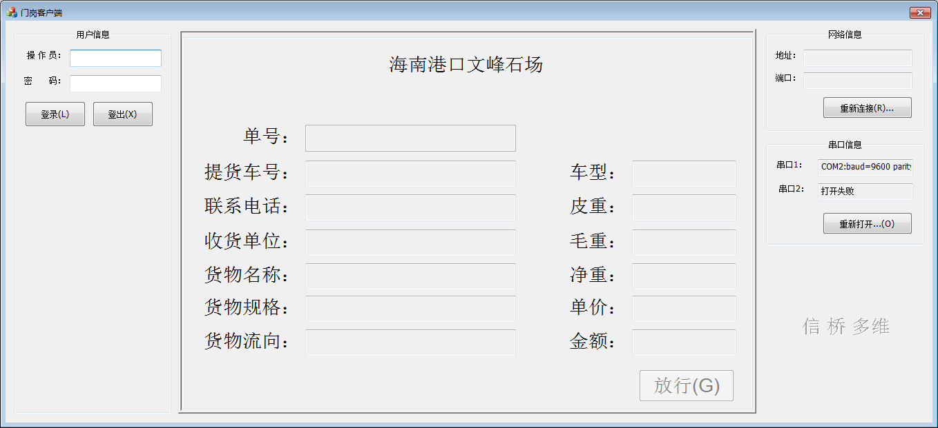

其中登陆界面在软件的左边，如下：

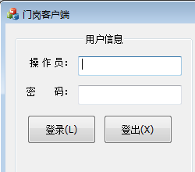

当输入操作员的用户名和密码之后，点击“登陆”按钮即可登陆服务器。登陆之后的状态将在软件的右边显示。

1. 软件状态

因为软件一启动就会自动连接服务器，所以一般情况下无需保安手动连接。如果保安输入了正确的用户名和密码，则输入框将变为灰色，不可继续操作，除非点击“登出”按钮退出用户登录。登陆成功后的界面如下：

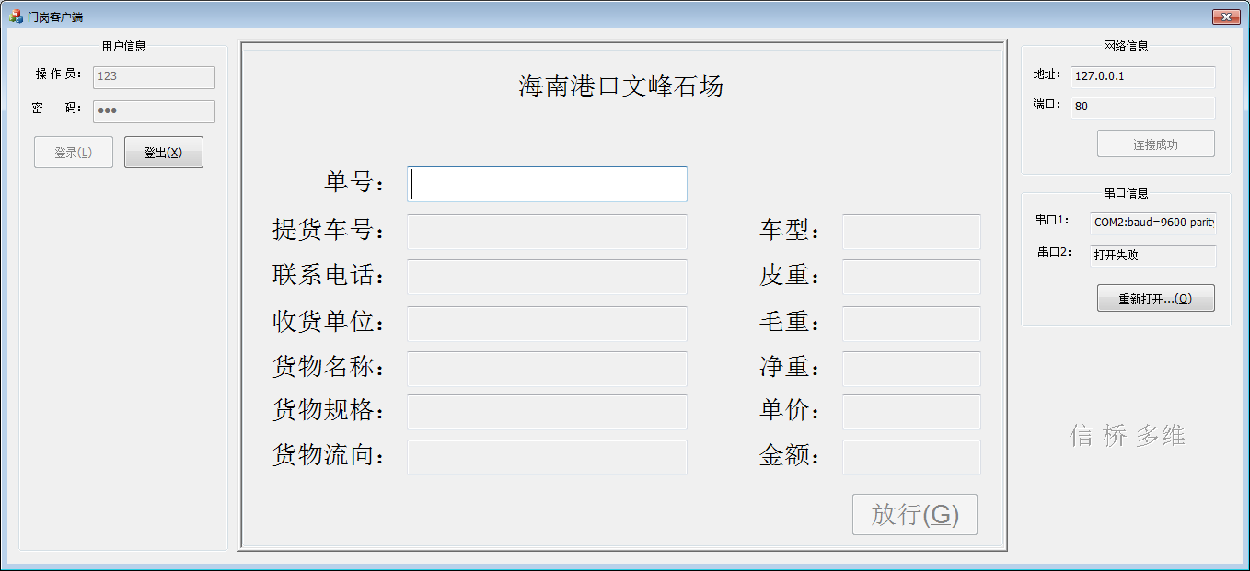

这里需要注意三个地方：

1. 登陆框，即软件的左边，登陆成功后相关输入框和按钮会变为灰色：

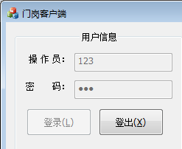

1. “单号”将由灰色变为可操作状态。

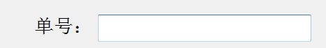

1. 软件的右边“网络状态”将显示地址和端口；以及串口信息显示串口参数信息。

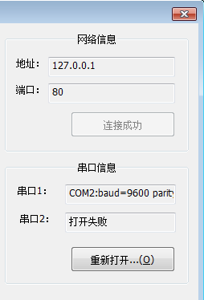

1. 使用流程

如果服务器保持正常的连接，和保安登陆成功，此时保安可以进行正常的操作。

操作流程很简单：车辆到达出场闸口前面 🡪 保安接过“过磅单” 🡪 使用条形码扫描枪扫描“过磅单”的条形码 🡪 门岗软件获得车辆的相关信息 🡪 “放行”按钮由灰色变为可操作状态 🡪 保安查看信息无误后点击“放行”按钮 🡪 闸口打开 🡪 车辆出场 🡪完成整个流程

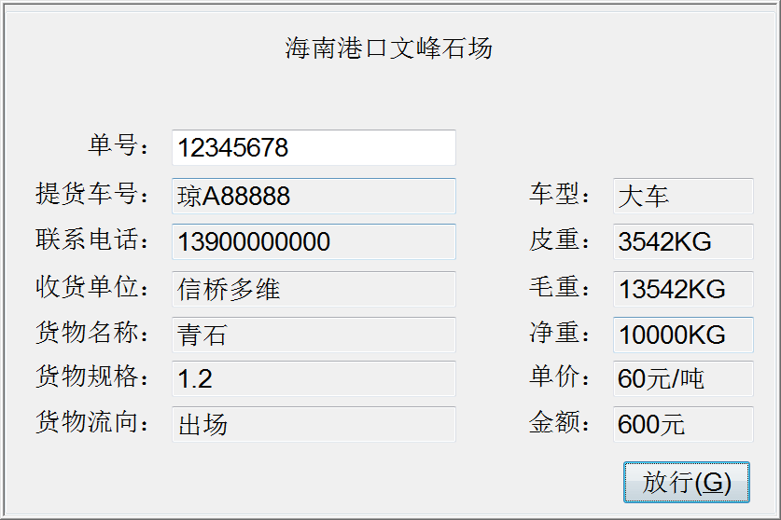

“放行”之后软件进入等待下一场车的到来，情况所有内容，等待保安扫描下一个单号。

